**元组的学习**

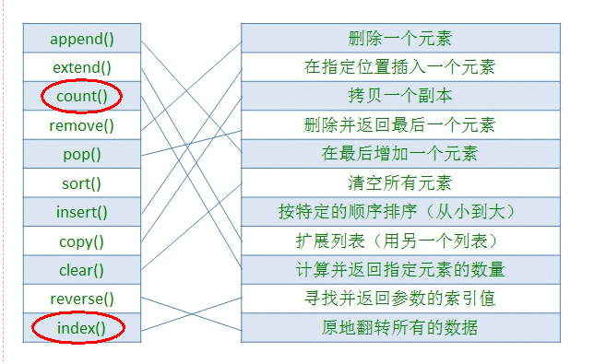

**画圈的地方表示元组可以使用的方法** （文中有一个没有连线，sort应该连接按特定顺序排序）

所有的多对象的、逗号分隔的、没有明确用符号定义的这些集合默认的类型都是元组

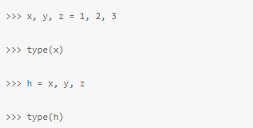

字符串

1. python没有真正意义上的字符，只有字符为1的字符串
2. 所有字符串的内置函数的使用，实际上是返回一个新的字符串的，并不改变原有的字符串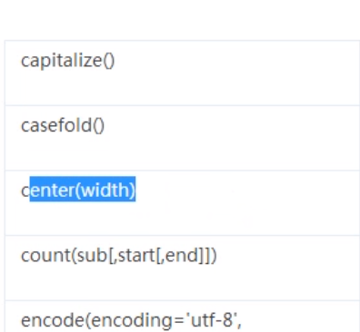
3. 扩展补充：index()方法的使用：<https://www.runoob.com/python/att-string-index.html>

**格式化字符串**

%d 格式化整数 m.n->小数点后尾数

格式化字符串： format(两种格式化的方式)

{0}love{1}.{2}".format("I","fishC","com")

"{a}{b}{c}".format(a="1",b="fishC",c="from")

"{{0}}".format('不打印')

上述红色为不打印的方法

'{0}{1:.2f}'.format('Pi=',3.1415)

上述灰色为输出3.14的方法

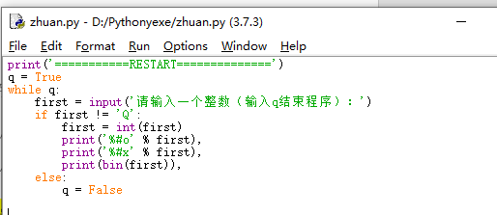

数值转换及定义

**序列**

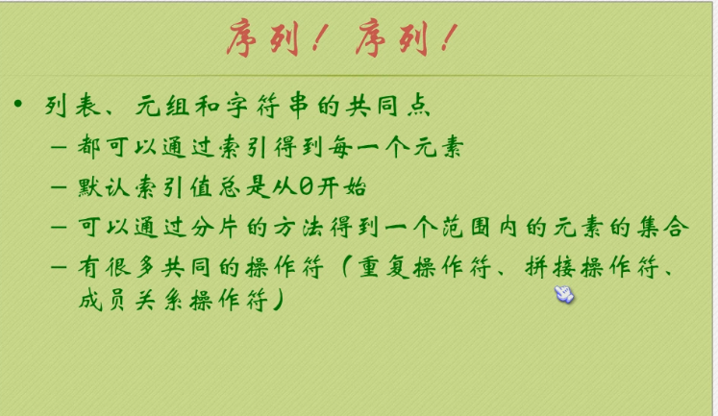

把以上统称为序列

List(x)将一个可迭代对象转换为列表

Tuple([x])将一个可迭代的对象转化为元组

Str(obj)将obj对象转换为字符串

Len() 长度的返回 sorted() 排序 reversed() 逆转 enumerate() 🡺 返回带参数角标的元组[(0,57),(1,66)]

紫色须用list(x())的形式输出

List(zip(a,b)) 将a b中的数值以(a，b)形式的元组输出

Max()返回序列或参数集合中的最大值

Min()返回序列或参数集合中的最小值

灰色要保持类型相同，不然会报错

Sum(iterable[,start=0])返回序列iterable和可选参数start的总和

**函数**

Python中函数用def进行定义（调用函数时，会向上查找，若未找到会报错）

参数： 多个参数使用逗号隔开

函数的返回值： return

参数分为形式参数和实际参数，具体的值为实际参数

Function._doc_ => 特殊属性 =》 可以打印函数文档

（所谓的函数文档，就是在函数中用’’括起来的东西，他和注释一样不会实际显示，但是在使用Function._doc_会显示出来）

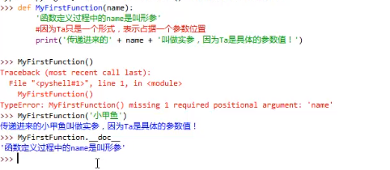

关键字参数：若不想按顺序索引，则可以使用function(name = ‘x’, thing = ‘y’)的形式按照关键字去索引

默认参数：写在def function(name = ‘x’)中，调用时未赋值就会直接使用

收集参数（可变参数）：

Def test(*params):

Print(len(params))

Print(params[1])

输出 test(1,55,222) =》 结果为 3 55

（使用元组打包起来）

若收集参数和其他参数同时存在，请将其他参数设计为默认参数

DRY是程序员们公认的指导原则：Don't Repeat Yourself.

函数需要的是变量，因此拿元组去当参数是不行的

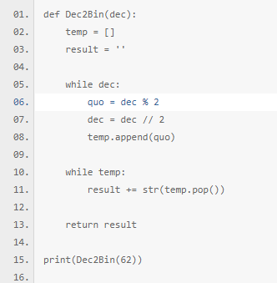

求十进制转化为二进制

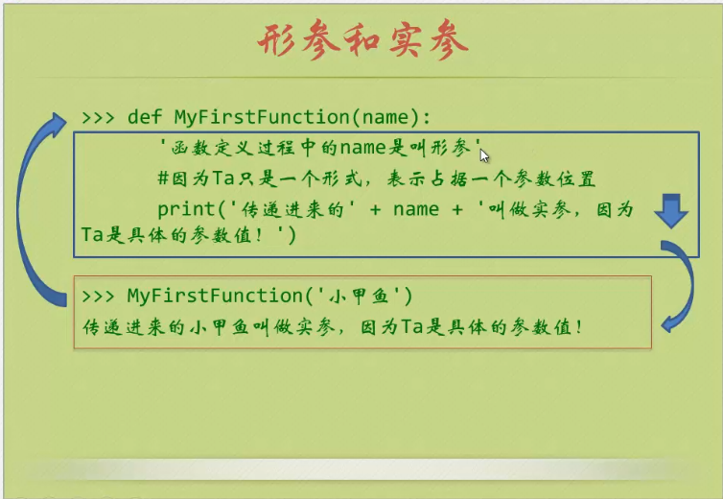

**函数与过程**

过程（procedure）是简单，特殊并且没有返回值的

Python严格来说，只有函数，没有过程

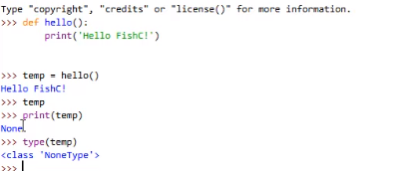

如上图所示，赋值给temp但是如果再次调用这个值得话，他为空

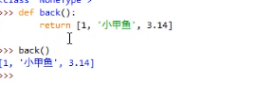

上图，python的自由体现在，可以用列表返回不同类型的值

变量的作用域：

局部变量（local variable）

全局变量（global variable）【在python中修改会和预期不同】

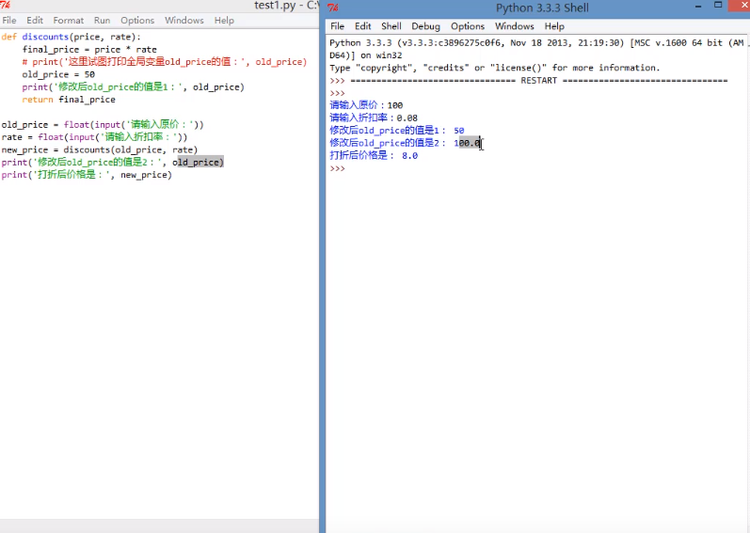

当我们在上图所示的函数中试图修改全局变量时，python等于说会自动定义一个与被修改的全局变量名称相同的局部变量在函数中，因此外面的全局变量不会发生变化 -》 强烈反对

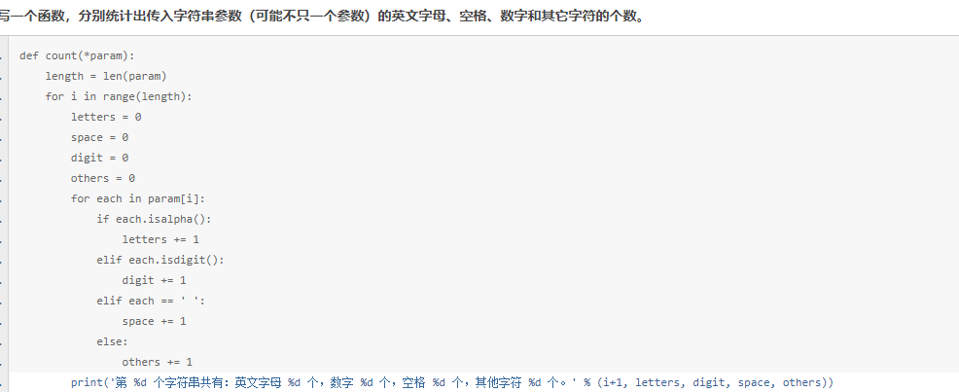

对于可变参数的使用，可变参数默认为多个元组

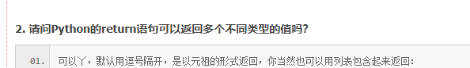

**内嵌函数和闭包**

Global关键字：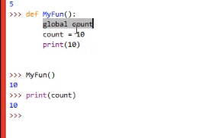在局部变量中改变全局变量的值

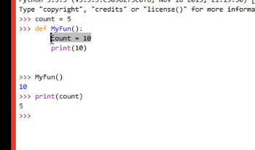

Python内部会使用shadowing方法屏蔽掉局部变量里给全局变量赋的值

内部函数整个作用域都在外部函数之内（在外部无法调用内部函数）

闭包（closure）=》函数式编程｛编程范式｝

闭包就是内部函数中对外部函数的变量进行调用

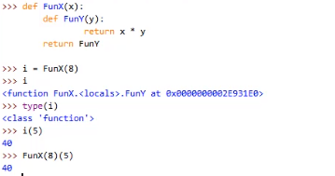闭包的调用

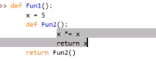**此时，x = 5[是非全局变量的外部变量]，对于x *= x来说，相当于屏蔽掉了x = 5[相当于在局部变量中定义全局变量来屏蔽原来的全局变量一样]，导致的结果是，x在内部函数中没有被定义，报错**

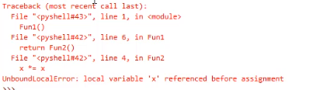

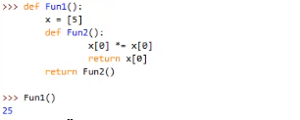**x[5]是指一个x的列表中只有一个元素 5**

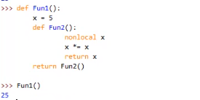 **nonlocal关键字 用来声明内部函数中的局部变量不是改变上框中全局变量的值**

**递归**

有调用函数的自身行为

有一个正确的返回条件 正确的递归所具备的

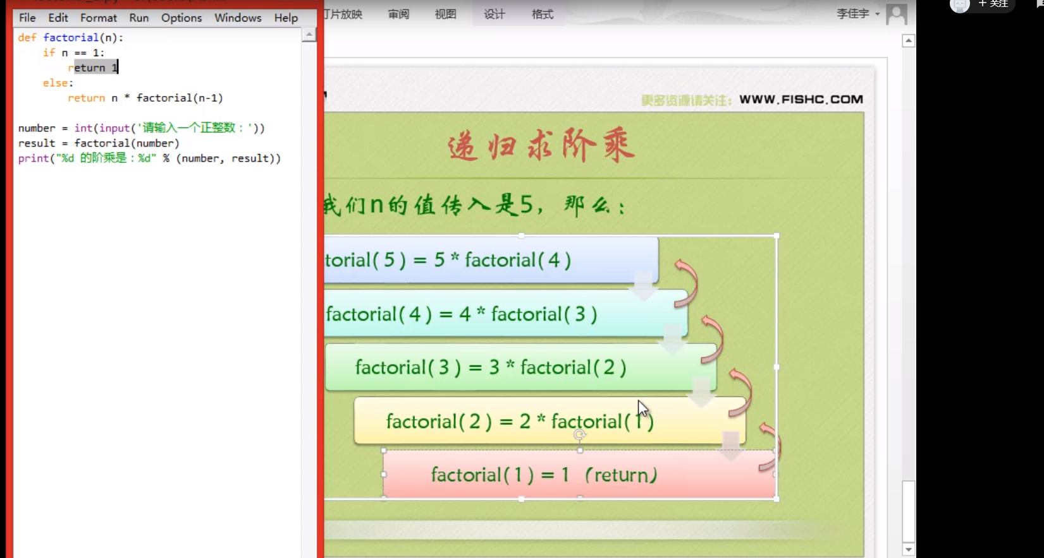

**正确的递归的演示 递归递归，归去来兮~**

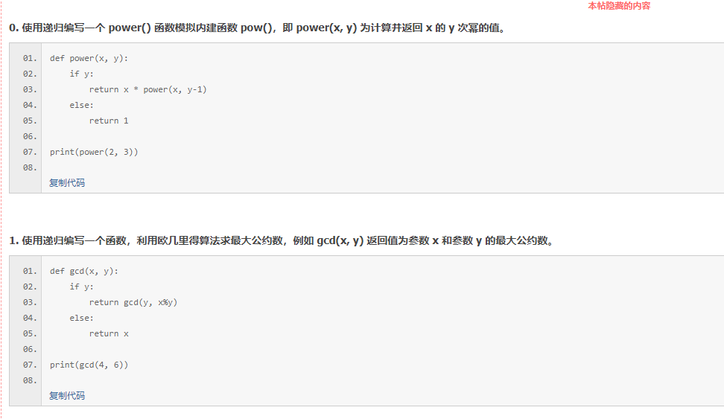

**递归实例**

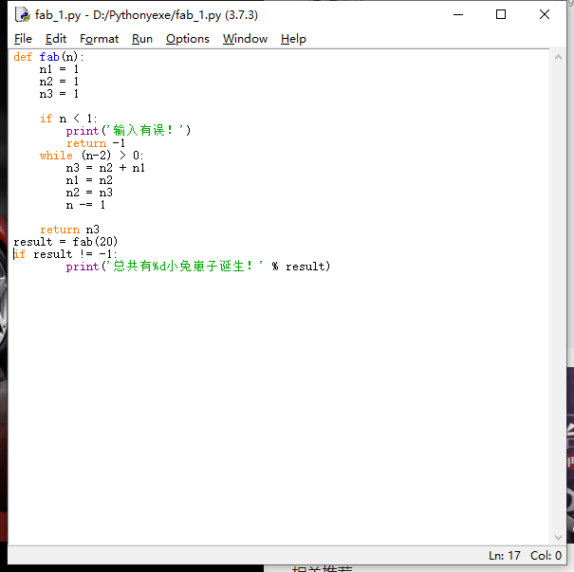

**使用非递归实现的斐波那契数列**

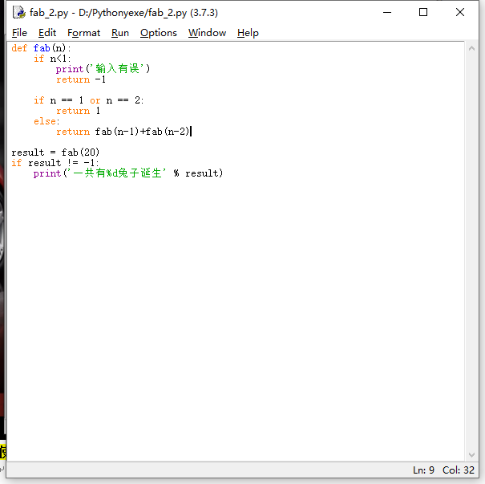

**使用递归数列实现 ===》 分治思想**

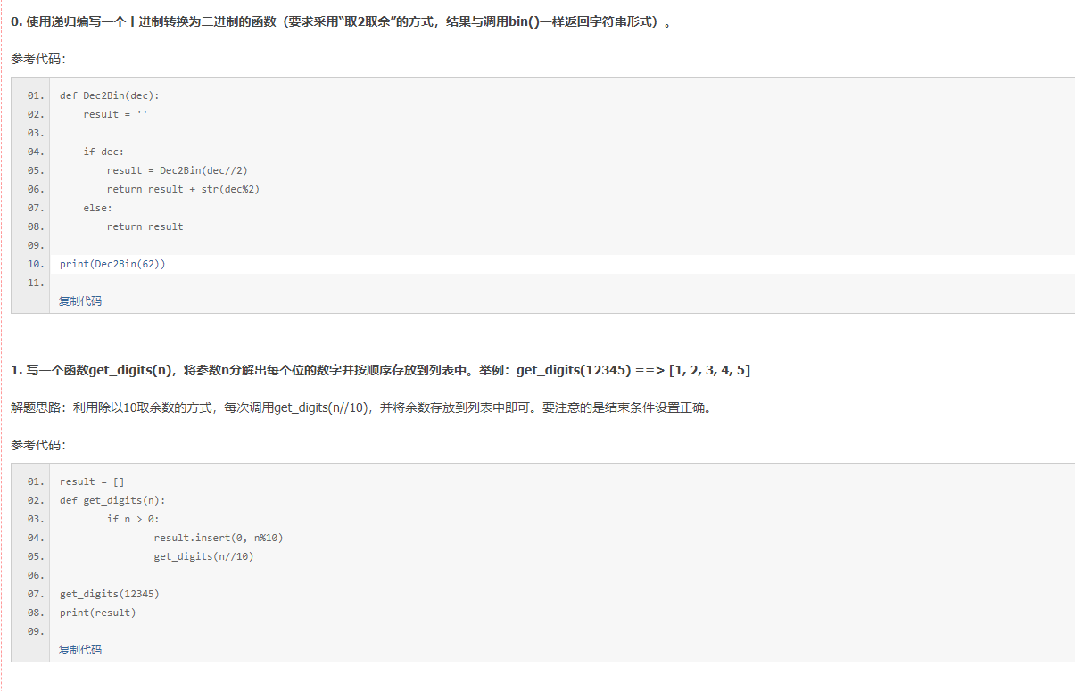

**两段代码，对递归思想的理解和使用**

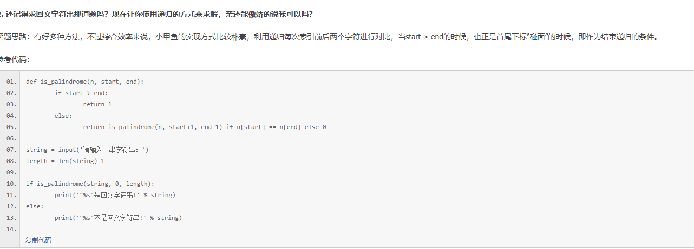

**回文字符串，对列表推导式以及函数递归的综合使用**

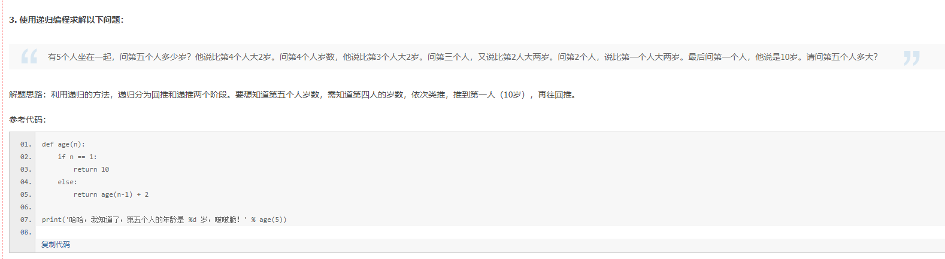

**小测试**

**递归汉诺塔**

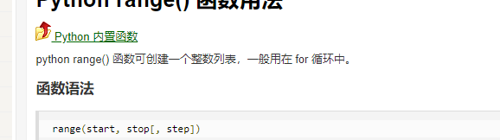

**循环输出的整数列表！！！**

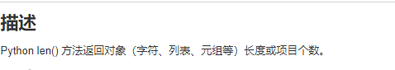

**返回对象长度**

Lamda表达式

匿名函数：

python允许使用lamda关键字来创建匿名函数

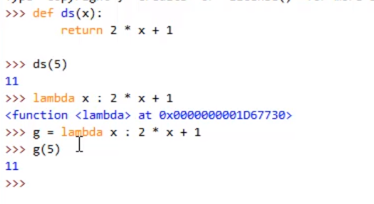

如上图所示，lamba关键字以左为变量。右边为返回值。生成一个匿名函数然后返回对应的值【用完即删除】

Lamba表达式的作用

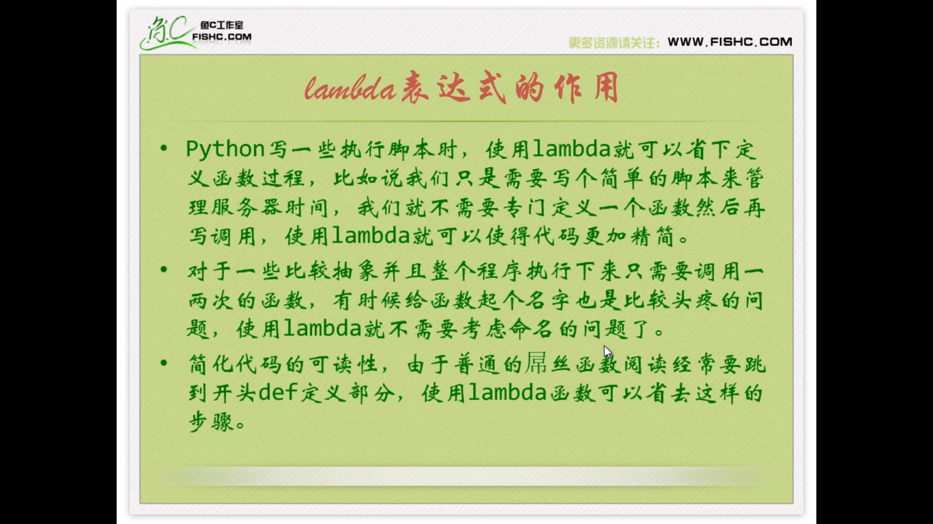

两个好用的bif：

Filter（）【过滤器】

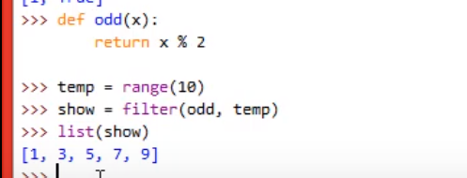

如上图所示，odd函数返回x%2的值，而filter则把所有能被x%2整除的值全部过滤掉了，因为整除的值为0，相当于false。以下为简化版



Map（）：映射 将计算后的值重新赋值返回

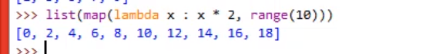

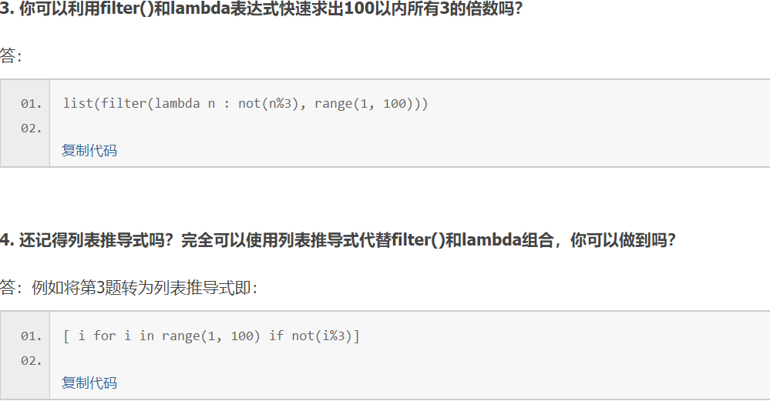

列表推导式的应用（重新看一下）

Map（）后面可以接受多个序列作为参数的

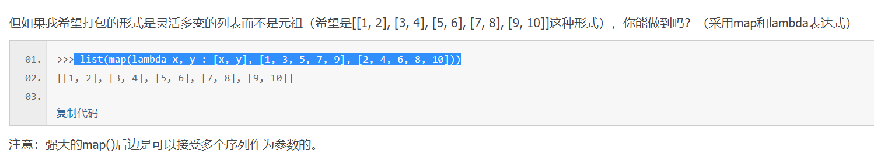

递归

在函数内部调用自己

**字典**

Python中把字典中的单词叫做key（键），把单词对应的含义叫value（值），也成为哈希值 hash

彼此创造一对一或是一对多的关系，称为映射

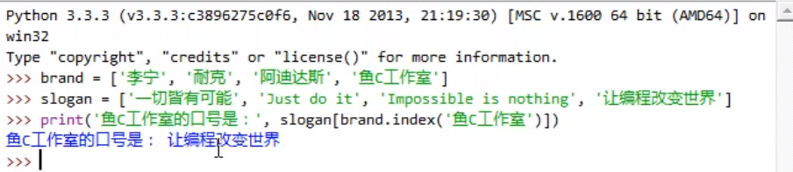

简单的实现方式，但并不是用字典

回顾一下序列，序列中包含列表和元祖

列表用中括号括起来，但是元祖是用小括号和逗号表示，但是元祖不可以被改动

但是字典是映射类型

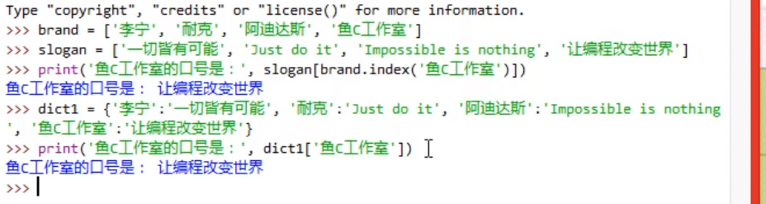

上图是使用字典和不适用字典的的区别，上者是不使用字典，下者是使用字典，但是索引方式都是一样的，使用中括号进行索引

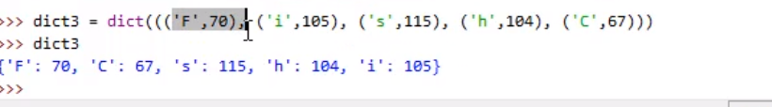

创造字典的另一种方法，使用dict关键字，和双小括号或是双中括号，模拟成只有一个元素的形式，里面的数要成键值的形式

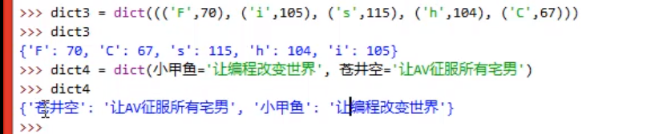

如果里面不放一个元祖，只放单括号的时候，他会按照元组的方式排序



前面的不能加引号，会报错

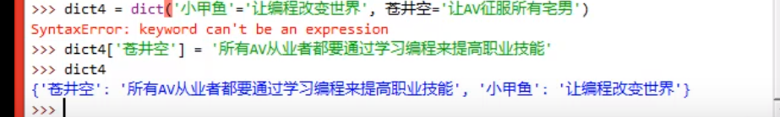可以这样改变键的值

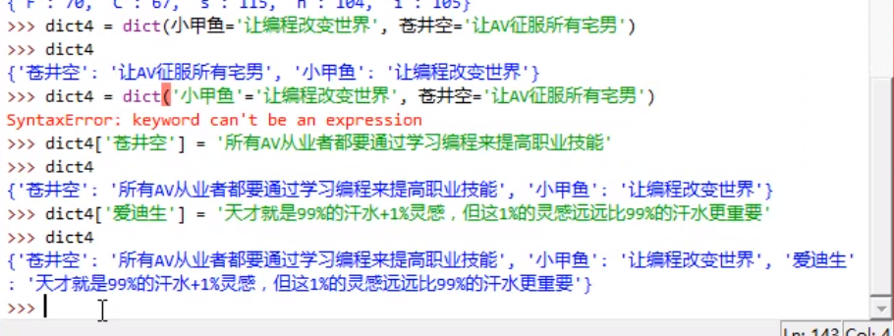

添加也可以直接去加，他会自动创建未成立的键值对

工厂函数（也叫类型）dict 以下图列，都属于工厂函数

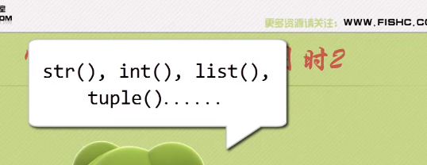

以下是创建一个新的字典 fromkeys()

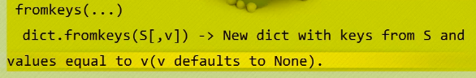

其中S是键值，【，v】则是可选项。但如果要替换已有字典中对应的值的话，他不会替换掉，而是重新创建一个新的字典，如下图

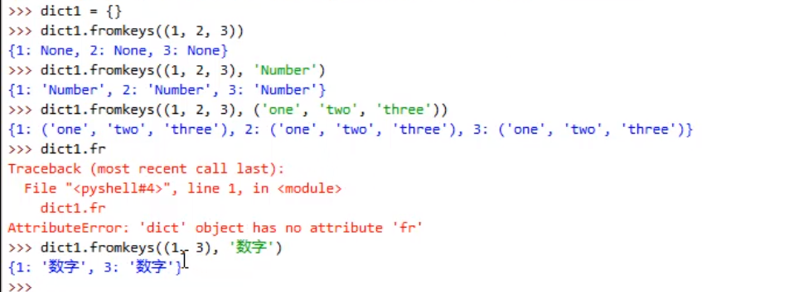

Key()会打印所有的键 例如，那么value（）同理，items则是打印向，就是键值对

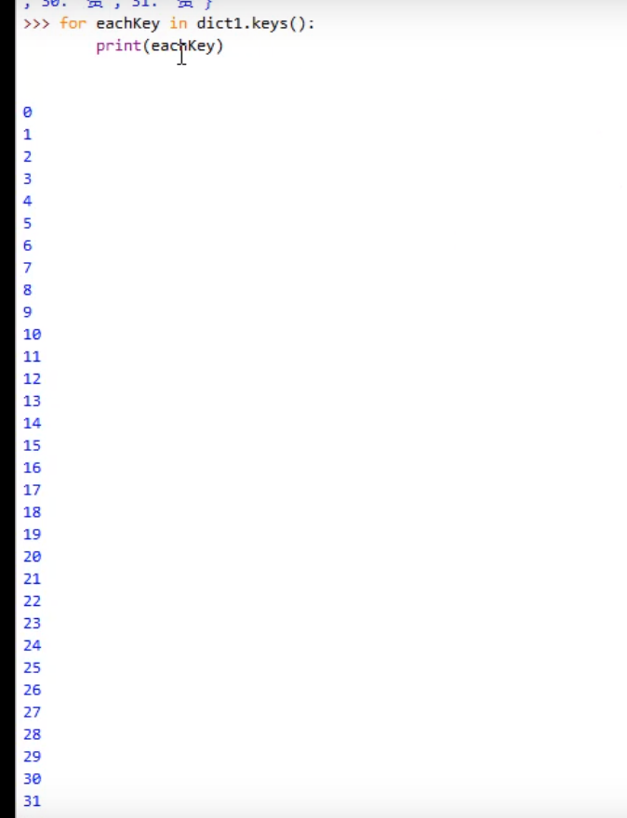

Get()方法中可以用来获取不存在的键，但不会报错，会返回空，也可以设计一个默认值，当返回值为空的时候，就返回默认值，如下图，而有值的时候则返回对应值

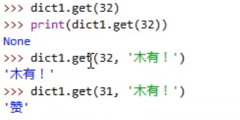

判断键是否在字典中，应该用成员资格操作符，也就是in 和 notin（但是在序列中查找的是值，而不是索引） 清空字典建议用clear（）方法

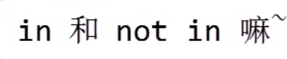

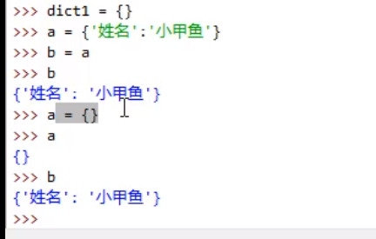

如果不用clear（）方法，就会出现以上情况，另一个值指向就还会有值

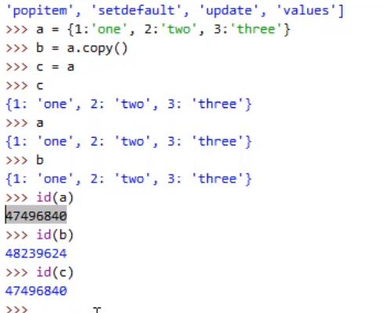

潜拷贝和赋值不同之处，所指的id不同（copy（）方法）

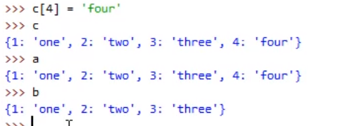

影响就是，赋值的时候不会直接去指向

Pop和popitem方法

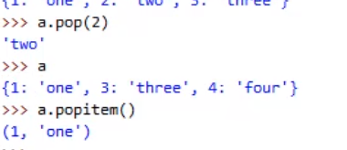

Pop是取出数，popitem是随机弹出一个键值（也是取出）

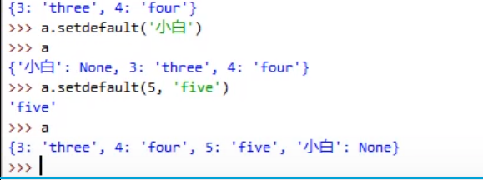

Setdefault（）也是给值的方式

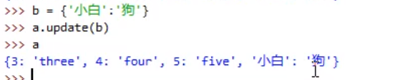

Update（）方法

**集合**

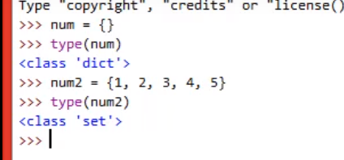

用花括号括起来，并且没有体现映射关系，就是集合

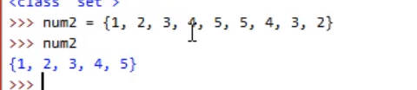

集合中所有的元素都是唯一的，它具有唯一性，如果出现重复的元素，则会被剔除，但同时，集合是无序的

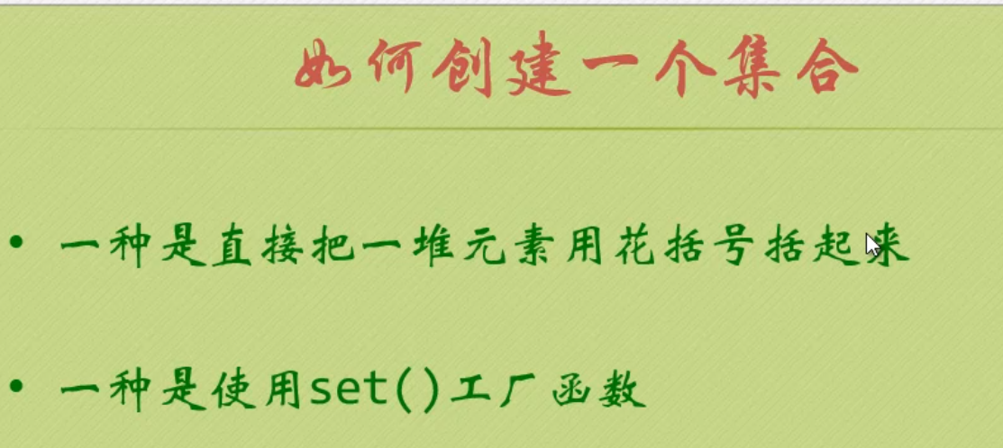

创建集合的方法

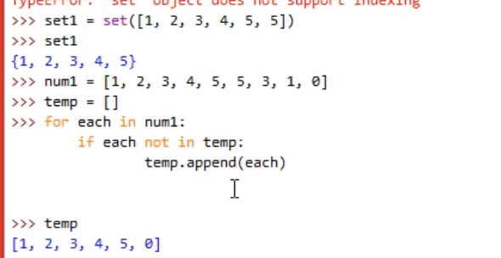

用列表也可以实现集合的功能

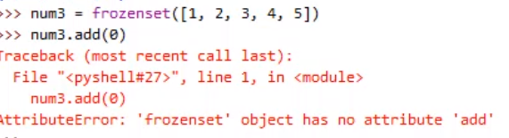

Frozenset定义一个不可变集合

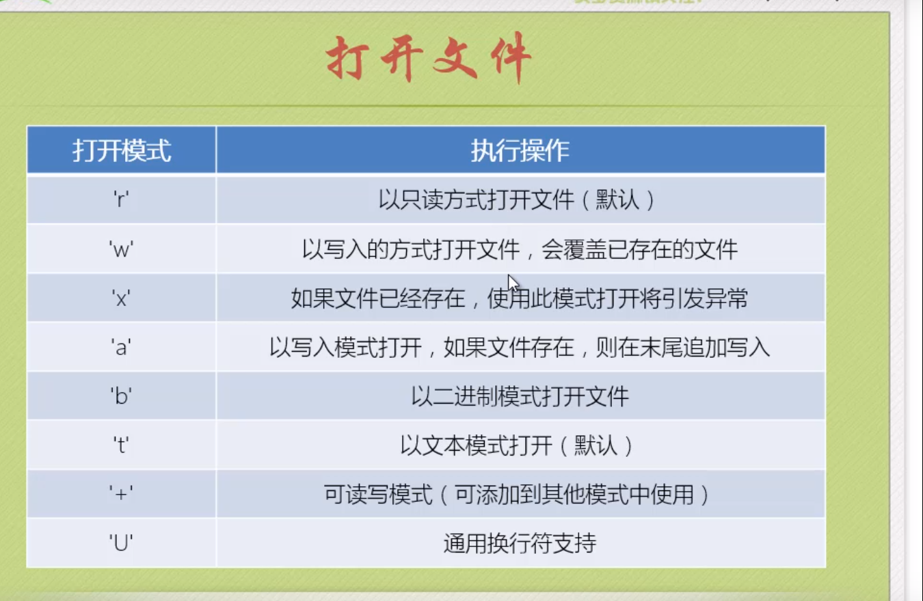

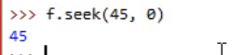

Seek方法中关于0 1 2的位置，应该在逗号后面，分别代表开始，当前，末尾的位置

如果用list输出文件内容时，他是从指针位置到末尾

**Range(10) => 0,1,2,3,4,5,6,7,8,9**

**Len() => 列表的元素个数**

**文件系统**

模块是一个包含所有你定义的函数函数和变量的文件，其后缀名是py。

模块可以被别的程序引入，以使用该模块中的函数和功能

Os,path函数中，前面的要加入os.path

**永久存储**

**Pickle模块**

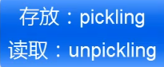

**和os模块一样，需要导入**

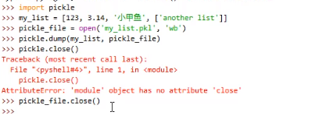

以上为一个永久存储过程的操作实例，要先创立对应的文件，再将需要存储的内容放入

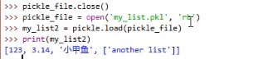

以上的是一个读取过程

**异常处理**

Exception

Try-except语句：

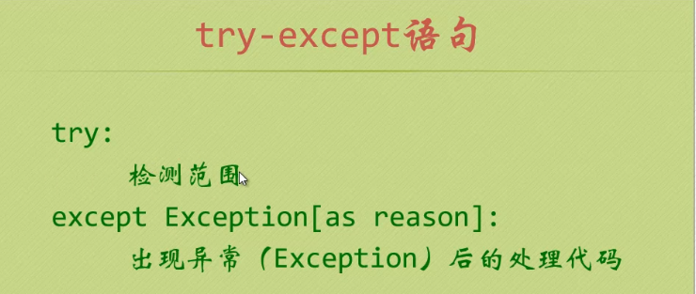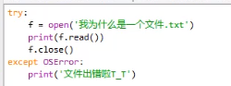

上图包含了语句的模板和例子

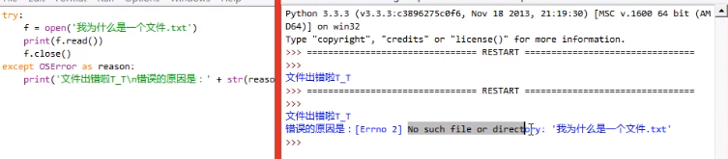

以上是更为深刻的调用

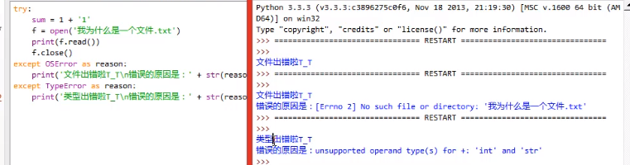

多次调用

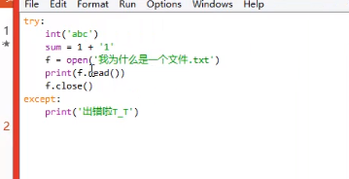

只要碰到异常就会输出

Try语句一旦检测出异常，剩下的语句则不会被执行（检测到的第一个异常就会跳出）

Try-finally语句

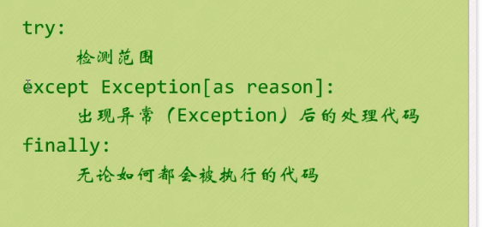

Raise语句 引入一个异常

1. **except 后边如果不带任何异常类，Python 会捕获所有（try 语句块内）的异常并统一处理，但小甲鱼却不建议这么做，你知道为什么吗？**xi[aOK=l'  
   1=KF^23[;sC&x0aPlkA7zcW~`'bH  
   答：因为它会隐藏所有程序员未想到并且未做好准备处理的错误，例如用户输入ctrl+c试图终止程序会被解释为KeyboardInterrupt异常。

Else

Else只有在循环完成后执行（如果用了break就导致else不会被执行）

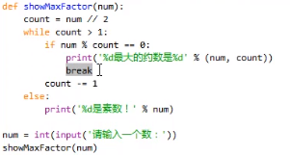查找素数执行实例

With语句

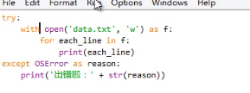帮忙实现close功能

**类和对象**

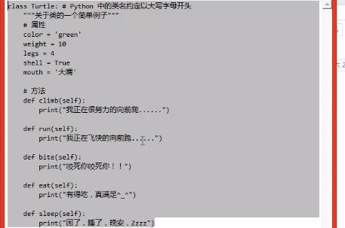

类对象定义的一个例子

几点规则：类名约定是以大写字母开头的

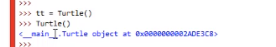

如果不用上面tt的方法创建的话，代表着创建后即被回收，没有意义

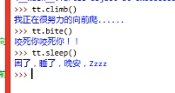

调用对象里的方法

面向对象我们一般称为oo = object oriented，的特征为

封装：信息隐蔽技术

继承：子类自动共享父类之间数据和方法的机制

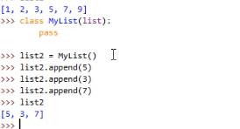

继承的实例

多态:不同对象对同一方法响应不同的行动

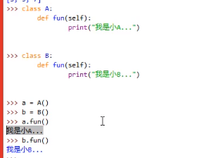

**Self 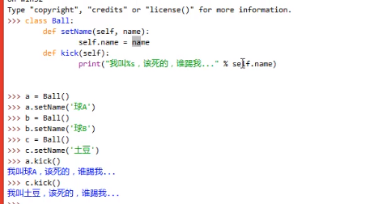可以在当前类中进行调用**

**绑定方法，方法中的self其实就是实例对象的唯一标志**

_init_(self) 🡺 构造方法

实例化一个对象的时候，这个方法在对象被创建的时候自动调用

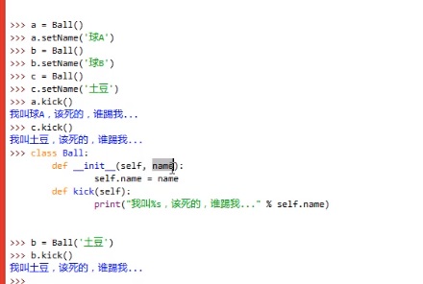与上面的例子作对比，少了一步调用setname的方法，因为init自动调用

Python中默认对象的属性和方法都是公有的

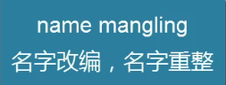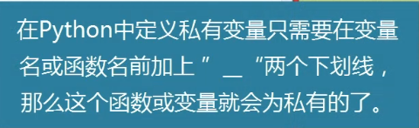

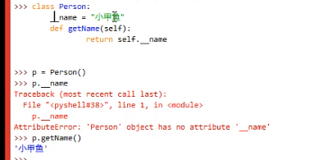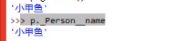

调用类中的私有属性(两种方式//伪私有)

**继承**

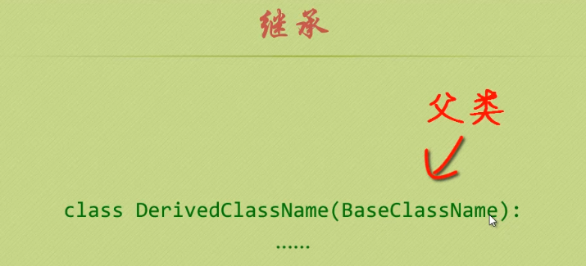

**如果子类中定义与父类同名的方法或者属性，则会自动覆盖父类对应的方法或者属性（父类，基类或是超类）**

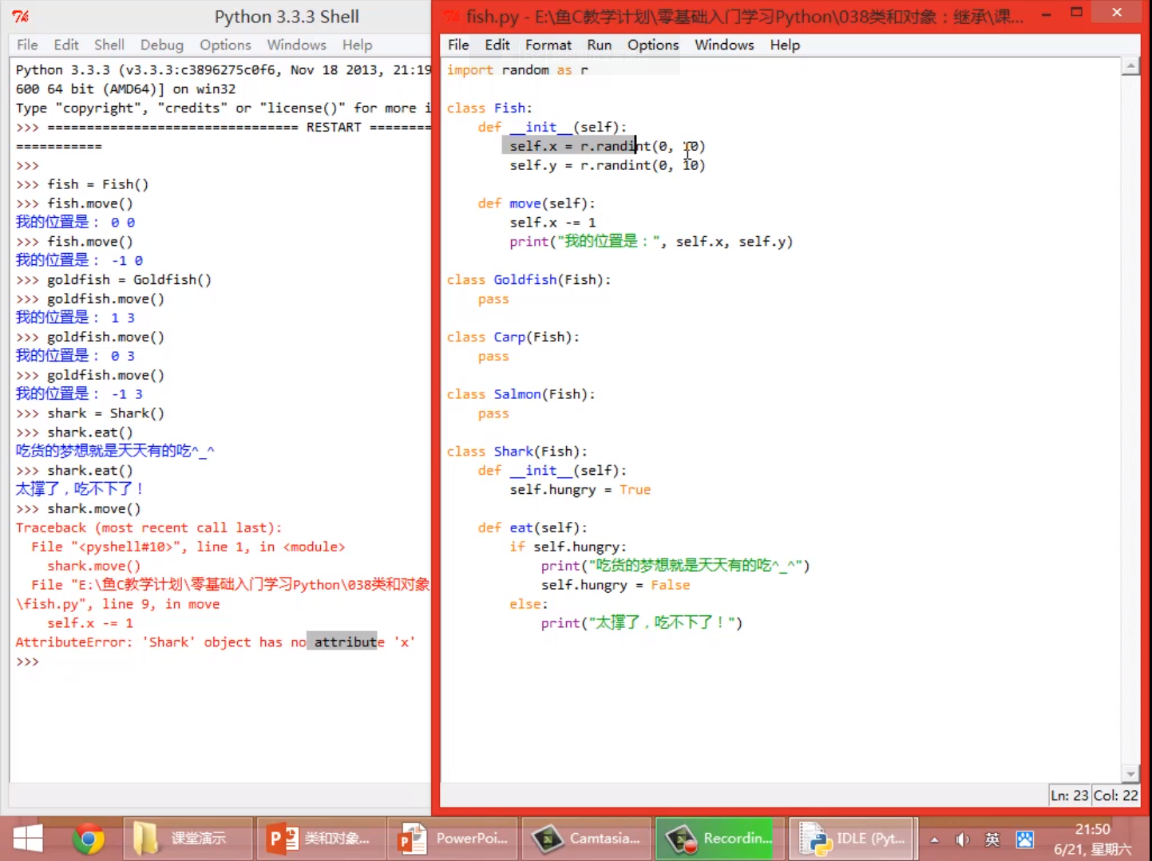

**重写了父类的方法，导致x的缺失**

**怎么避免这个问题呢？**

**调用未绑定的父类方法**

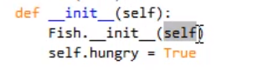**它是子类shark的实例对象**

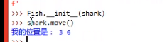**以上也是可以的**

**使用super函数**

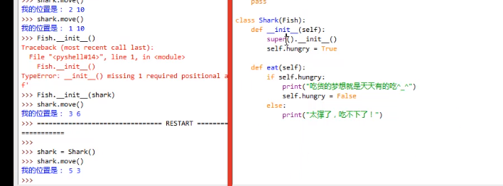

**不用给出基类的名字，自动寄存导入，修改子类中括号的类名**

**多重继承**

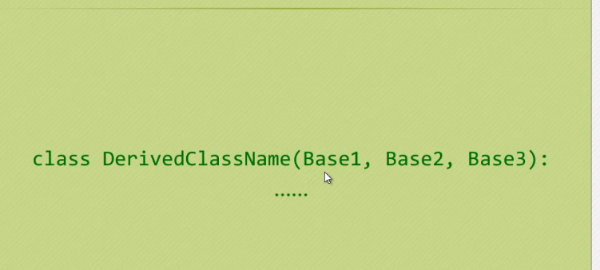

**(减少使用，因为会发生不可预见的bug)**

**组合**

**所谓的组合就是把类的实例化放到新类中**

**通常是把没有关系的放在一起**

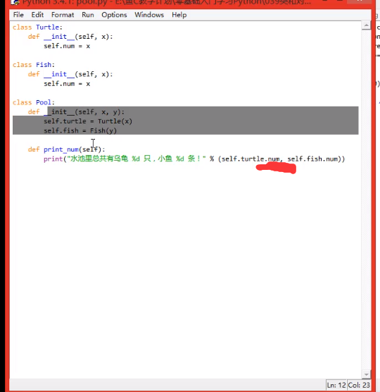

**注意画红线的地方**

**class Fish:**

**def __init__(self,x):**

**self.shu = x**

**class Turble:**

**def __init__(self,x):**

**self.num = x**

**class Pool:**

**def __init__(self,x,y):**

**self.fish = Fish(x)**

**self.turble = Turble(y) 分别对于两个类中的变量赋初值**

**def print_one(self):**

**print('一共有鱼%d条，乌龟%d只' % (self.fish.shu,self.turble.num)) 注意那个调用，和上面作类比，发现是调用自身的再调用，等于调用了两个class**

**放上一段自己的代码便于理解**

**类，类对象和实例对象**

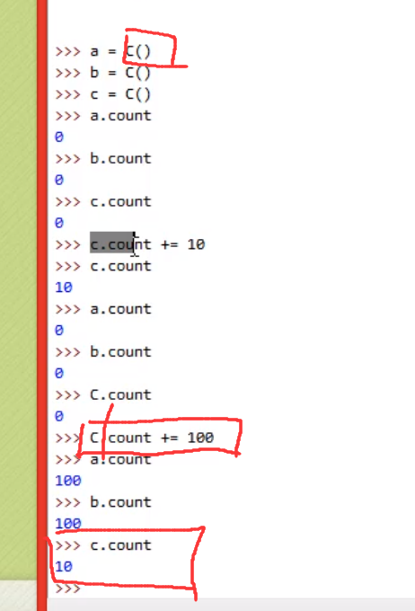

**注意画红圈的地方由上到下依次是，类，类对象，对象**

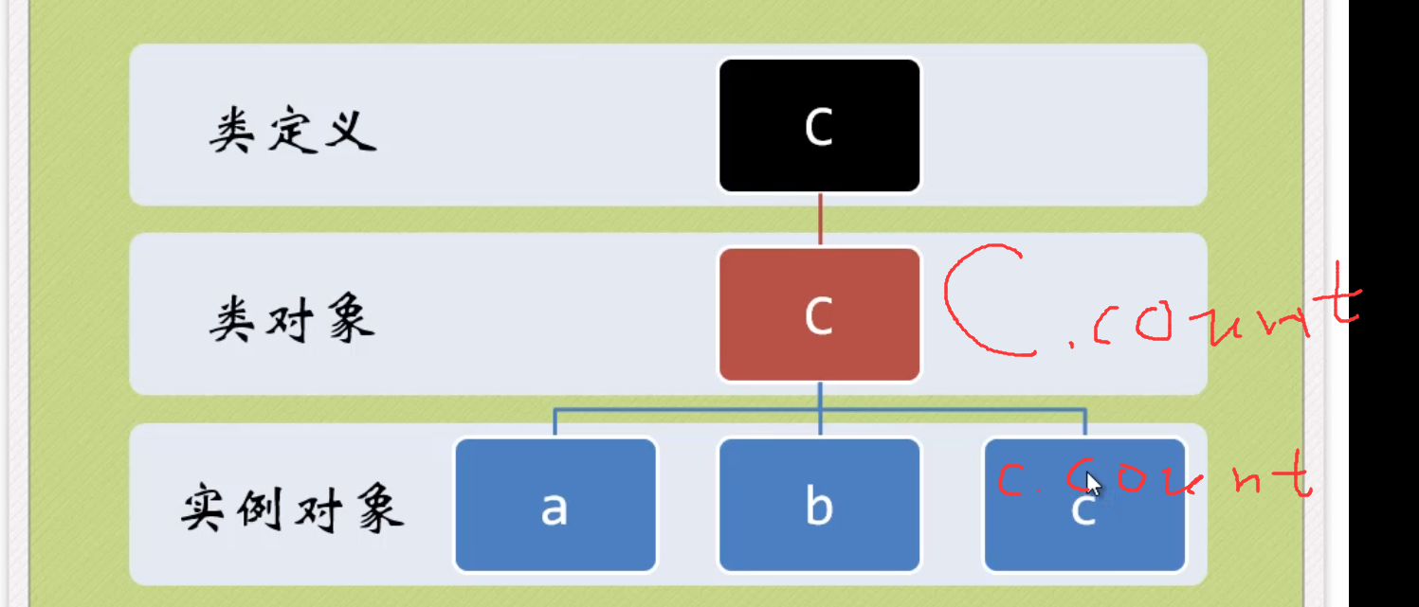

**以上可以清楚的说明**

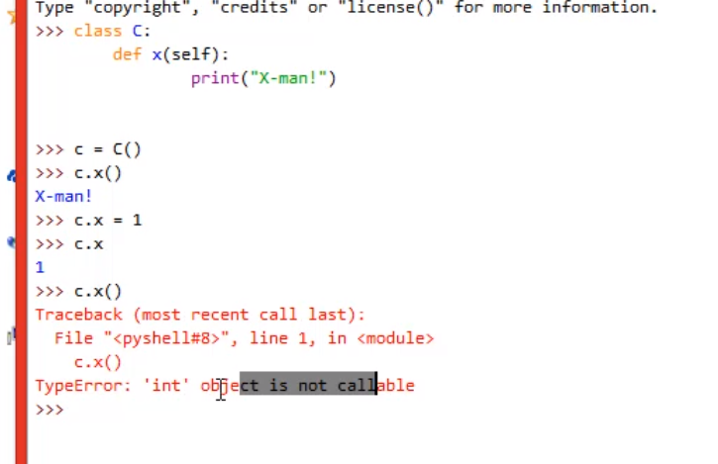

**若属性名和方法名相同，属性名会覆盖方法**

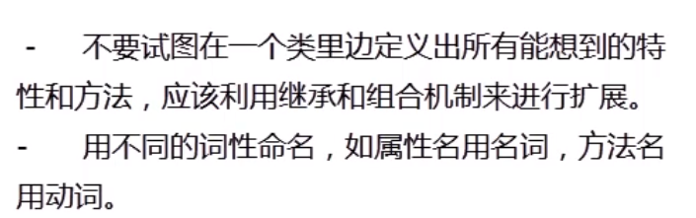

**绑定：**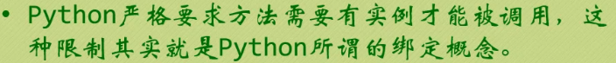

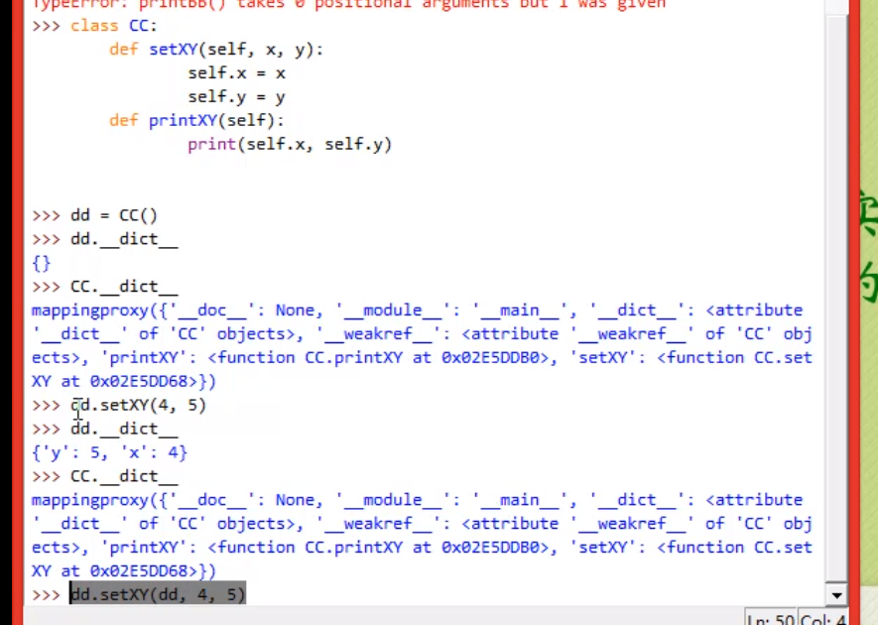

**以上，很清晰的说明了self的作用**

**相当于一个替代符号。当我们引用一个实例化对象的时候，self会吧实例化对象的名字带入进去，返回一个值，而这个值，只有实例化对象能用，保证了原来的类不受到污染 *==》》》非常重要！！！！***

一些相关的bif（内置函数）

Issubclass(a,b) => 检查a是否为b的子类

Isinstance(object,classinfo) object：必须是对象

Classinfo 必须是类或是类对象组成的元祖

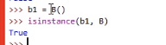左边为实例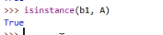b继承自a，所以也是true

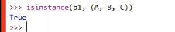也可以接受元祖，找得到就返回true

Hasattr(object,name) attr ==attribute[属性] 测试一个对象是否有指定的属性 name要用字符串括起来

Getattr(object,name[,default]) =>返回对象指定的属性值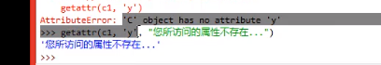相当于一个异常提醒

Setattr(object,name,value)设置指定属性的值，如果不存在，则新建一个返回

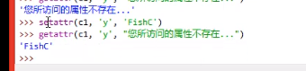

Delattr(object,name) =删除对象中指定属性的值

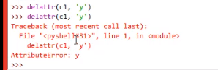

Property(获取属性的方法，设置属性的方法，删除属性的方法)

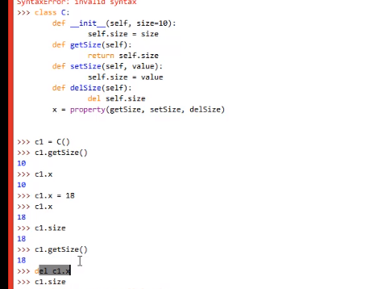

以上三个方法有不同的特征，根据特征去调用（比如删除，方法内是以def开头 ） ==》相当于封装的封装

魔法方法

构造与机构

魔法方法总是被双下划线包围 __init__ 他不需要任何的返回

__new__(cls[,..]) 对象实例化之后所调用的第一个方法

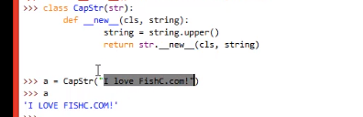以上是方法是想将str的父类方法改为将字符串全部大写

__del__(self) 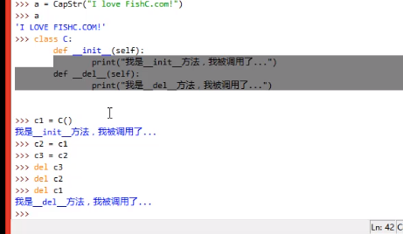注意！！所有引用都被删除之后，才会调用这个方法

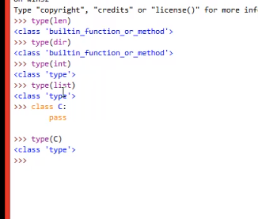

C就是类 定义完之后就是类对象

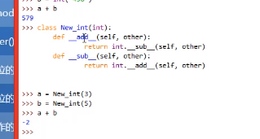 类中的add方法看到+号回自动调用自己，然后返回的是（-）的方法

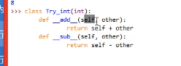无限去进行识别+，会变成没有出口的递归！！注意!!

int(self)将self变回int的实例对象而不是Try_int的实例对象，因此用的+法是int的正常加法，不会出现递归

这里的““+”调用的就是int类型的__add__方法，之前调用的是自身（self）的所以会递归

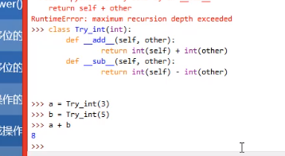

调用int函数后就不再是try_int类里的数了加减法不再用魔法方法